BỘ GIÁO DỤC VÀ ĐÀO TẠO
TRƯỜNG ĐẠI HỌC SƯ PHẠM TP.HCM
KHOA CÔNG NGHỆ THÔNG TIN


ĐỒ ÁN MÔN HỌC

ĐỀ TÀI: QUẢN LÝ LƯƠNG SẢN PHẨM

Giảng viên hướng dẫn : Thầy Văn Thế Thành
Sinh viên thực hiện :
1. 43.01.104.101 – Hoàng Phi Long
2. 45.01.104.045 – Hoàng Tiến Đạt
3. 45.01.104.238 – Trần Gia Tiến

TP. HỒ CHÍ MINH – 2023

LỜI CẢM ƠN
(font Time New Roman, size 18, canh giữa, paragraph(line spacing multiple, at 1.3pt)

MỤC LỤC

LỜI CẢM ƠN 2
DANH MỤC CÁC KÝ HIỆU VÀ CHỮ VIẾT TẮT 4
DANH MỤC CÁC HÌNH VẼ VÀ ĐỒ THỊ 4
MỞ ĐẦU 5
CHƯƠNG 1. 6
TỔNG QUAN 6
1.1 GIỚI THIỆU 6
1.2 MỤC TIÊU VÀ PHẠM VI ĐỀ TÀI 6
1.3 KHẢO SÁT HỆ THỐNG 6
1.4 KẾT CHƯƠNG 6
CHƯƠNG 2. 7
PHÂN TÍCH HỆ THỐNG 7
2.1 GIỚI THIỆU 7
2.2 MÔ HÌNH HÓA NGHIỆP VỤ 7
2.2.1 Sơ đồ Use-Case nghiệp vụ 7
2.2.2 Mô hình hóa quy trình nghiệp vụ 7
2.3 MÔ HÌNH HÓA CHỨC NĂNG 8
2.3.1 Sơ đồ Use Case hệ thống 8
2.3.2 Đặc tả Use Case hệ thống 8
2.4 SƠ ĐỒ LỚP MỨC PHÂN TÍCH 9
2.5 KẾT CHƯƠNG 9
CHƯƠNG 3. 10
THIẾT KẾ HỆ THỐNG 10
3.1 GIỚI THIỆU 10
3.2 THIẾT KẾ CSDL 10
3.2.1 Mô hình dữ liệu quan hệ 10
3.2.2 Ràng buộc toàn vẹn 10
3.3 THIẾT KẾ GIAO DIỆN HỆ THỐNG 10
3.4 SƠ ĐỒ LỚP Ở MỨC THIẾT KẾ 10
3.5 THIẾT KẾ CHỨC NĂNG HỆ THỐNG 11
CHƯƠNG 4. 13
CÀI ĐẶT THỰC NGHIỆM 13
KẾT LUẬN 14
TÀI LIỆU THAM KHẢO 15

DANH MỤC CÁC KÝ HIỆU VÀ CHỮ VIẾT TẮT

- Trình bày các ký hiệu và chữ viết tắt có trong đồ án/luận văn.
Ví dụ:
Viết tắt Tiếng Anh Tiếng Việt
DBMS Database Management System Hệ quản trị cơ sở dữ liệu
…

DANH MỤC CÁC HÌNH VẼ VÀ ĐỒ THỊ

- Trình bày danh mục các hình vẽ và đồ thị có trong đồ án/luận văn
Ví dụ:
Hình 1.1: Sơ đồ cơ cấu tổ chức 7
HÌnh 1.2: Mô hình Use Case nghiệp vụ 10
…

MỞ ĐẦU

Không chỉ là tiền đề cho sự tiến hoá loài người, lao động còn là yếu tố quyết định đến sự tồn tại và phát triển của quá trình sản xuất. Lao động giữ vai trò quan trọng trong việc tái tạo ra của cải vật chất và tinh thần cho xã hội. Một doanh nghiệp, một xã hội được coi là phát triển khi lao động có năng suất, có chất lượng, và đạt hiệu quả cao. Như vậy, nhìn từ góc độ “Những vấn đề cơ bản trong sản xuất” thì lao động là một trong những yếu tố quan trọng trong quá trình sản xuất kinh doanh. Nhất là trong tình hình hiện nay nền kinh tế bắt đầu chuyển sang nền kinh tế tri thức thì lao động có trí tuệ, có kiến thức, có kỹ thuật cao sẽ trở thành nhân tố hàng đầu trong việc tạo ra năng suất cũng như chất lượng lao động. Trong quá trình lao động người lao động đã hao tốn một lượng sức lao động nhất định, do đó muốn quá trình sản xuất kinh doanh diễn ra liên tục thì người lao động phải được tái sản xuất sức lao động. Trên cơ sở tính toán giữa sức lao động mà người lao động bỏ ra với lượng sản phẩm tạo ra cũng như doanh thu thu về từ lượng những sản phẩm đó, doanh nghiệp trích ra một phần đề trả cho người lao động đó chính là tiền công của người lao động (tiền lương).
Như vậy, trong các chiến lược kinh doanh của doanh nghiệp, yếu tố con người luôn được đặt ở vị trí hàng đầu. Và công ty nào cũng cần phải quản lí trả lương cho nhân viên. Vì vậy, phần mềm quản lí lương nhân viên được phát triển nhằm mục đích giúp cho con người quản lí tốt, hiệu quả hơn trong việc tính toán cùng quản lí lương trả cho nhân viên, đồng thời, công cụ này cũng góp phần giảm thiểu thời gian, chi phí và công sức của con người tham gia trong việc quản lí lương nhân viên.

CHƯƠNG 1.

TỔNG QUAN

GIỚI THIỆU
- Theo các cuộc khảo sát gần đây, có đến 80% nhân viên không hài long với mức lương thưởng mà họ được đãi ngộ. Đối với các doanh nghiệp lớn và có nhiều cách thức trả lương tương ứng với nhiều nhóm lao động và tính chất công việc, hệ thống lương cần đáp ứng được sự đa dạng và phức tạp trong các hình thức trả lương này. Đồng thời, nếu quản lý hệ thống lương và thao tác tính lương trên Excel sẽ rất khó đảm bảo tính hiệu quả và nhất quán trong việc thực thi chính sách lương. Cùng với sự phát triển của thời kỳ công nghệ hiện đại ngày nay, phần mềm quản lý lương ra đời như một giải pháp mới cho doanh nghiệp.
- Phần mềm quản lý lương là phần mềm giúp doanh nghiệp lập chính sách lương, tính toán tiền lương nhân sự hàng tháng, quản lý sự thay đổi về tiền lương khi chính sách thay đổi hoặc có sự thay đổi về cá nhân của người lao động. Phần mềm quản lý lương có thể là một cấu phần trong một phần mềm nhân sự. Quy mô của doanh nghiệp càng lớn, quy mô nhân sự và độ đa dạng của công việc càng lớn thì vai trò của phần mềm lương càng quan trọng.

MỤC TIÊU VÀ PHẠM VI ĐỀ TÀI
- Mục tiêu của đề tài:
- Giải quyết bài toán Công – Lương khó, mang tính đặc thù.
- Cho phép linh hoạt công thức tính theo nhu cầu của doanh nghiệp
- Theo dõi chi tiết ca làm việc theo từng phòng ban, nhân viên, công nhân
- Lưu trữ thông tin nhân viên
- Phân quyền tính năng theo cấp USER
- Chấm công theo sản phẩm dựa theo ghi nhận của bộ phận quản lý
- Chấm công cho nhân viên hành chánh theo mức hợp đồng, trình độ chuyên môn, hệ số lương và số ngày nghỉ
- Phạm vi đề tài: Trong một công ty sản xuất muốn quản lý tiền lương của nhân viên. Gồm nhân viên hành chánh và công nhân. Công ty này chịu trách nhiệm sản xuất ra sản phẩm theo đơn hàng mà khách hàng đặt thông qua hợp đồng.

KHẢO SÁT HỆ THỐNG
- Công ty sản xuất chủ yếu phụ trách sản xuất ra các sản phẩm theo hợp đồng của khách hàng. Công ty gồm các thành phần chính:
- Nhân viên
- Công nhân
- Giám đốc
- Người quản lý
- Khách hàng
- Hợp đồng
- Nhà cung cấp
- Sản phẩm
- Bảng chấm công (Lương)
- Ca làm việc
- Nhân viên: Là người có trình độ chuyên môn, trình độ ngoại ngữ,có thể đảm nhiệm chức vụ nào đó trong công ty. Được hưởng lương và bảo hiểm xã hội theo hợp đồng lao động giữa nhân viên và công ty.
- Công nhân: Là người lao động phụ trách sản xuất ra các sản phẩm theo từng công đoạn. Được hưởng lương theo từng công đoạn sản phẩm họ làm được bộ phận nhân sự ghi nhận lại
- Giám đốc: Là người điều hành công ty, có thể xem danh sách nhân viên, hợp đồng lao động, báo cáo thống kê lương, báo cáo thống kê tiền thưởng, báo cáo thuế thu nhập, bảo hiểm xã hội, bảo hiểm y tế và có thể điều chỉnh, điều phối các thông tin của công ty cho mọi người.
- Người quản lý: Là bộ phận nhân sự quản lý nhân viên, tiền lương, tiền thưởng, hợp đồng lao động của nhân viên. Là bộ phận báo cáo thống kê chi tiết các khoản của công ty đến giám đốc.
- Khách hàng: Là người đặt các đơn hàng sản phẩm của công ty bằng hợp đồng, hóa đơn.
- Hợp đồng: là thỏa thuận cam kết giữa khách hàng đặt hàng và công ty, giữa nhân viên và công ty hoặc giữa công ty và nhà cung cấp.
- Nhà cung cấp: Là bộ phận cung cấp sản phẩm hoặc linh kiện cần thiết cho công ty.
- Sản phẩm: là mặt hàng được sản xuất ra bởi công ty mang đến cho khách hàng
- Bảng chấm công (Lương): là bảng chi tiết ghi nhận và trả tiền cho nhân viên hoặc công nhân.
- Ca làm việc: Thông tin ca làm việc, giờ làm việc, quy trình sản xuất sản phẩm để dễ dàng ghi nhận và trả lương cho công nhân hoặc nhân viên xin nghỉ phép.

KẾT CHƯƠNG
Qua khảo sát và đánh giá được các chức năng, nhiệm vụ của từng bộ phận trong công ty, em đã cố gắng xấy dựng chương trình phần mềm quản lý tiền lương của nhân viên để hỗ trợ bộ phận nhân sự trong công tác tính toán và trả tiền lương cho nhân viên của công ty được dễ dàng và thuận lợi hơn.

CHƯƠNG 2.

PHÂN TÍCH HỆ THỐNG

GIỚI THIỆU
- Phân tích, thiết kế hệ thống thông tin có vai trò rất quan trọng trong quy trình xây dựng phần mềm vì có được cái nhìn đầy đủ, đúng đắn, chính xác về hệ thống thông tin sẽ xây dựng trong tương lai nhằm thuận lợi cho việc sửa chữa, bổ sung và phát triển hệ thống khi có yêu cầu. Hơn thế nữa, còn tránh được những sai lầm trong thiết kế, cài đặt. Tuy nhiên, trong thực tế người làm phần mềm chưa coi trọng và rất lúng túng trong khâu này dẫn đến những sai sót ở phần ý niệm/quan niệm lớn nhất trong tất các cả các loại sai sót mắc phải.
- Quy mô và mức độ phức tạp của các hệ thống ngày càng tăng, nên phân tích và thiết kế trở thành một yêu cầu bắt buộc để có được một hệ thống tốt. Trong thực tế người ta thấy:
- Những sai sót trong phân tích và thiết kế làm cho chi phí bảo trì trung bình của các hệ thống thông tin chiếm tới gần 60% tổng chi phí.
- Có hiện tượng này là vì mức độ chi phí sửa chữa một sai lầm bị bỏ sót qua các giai đoạn phát triển hệ thống tăng lên đáng kể.
- Một lỗi bị bỏ sót trong giai đoạn phân tích đến khi lập trình và cài đặt mới phát hiện ra thì chi phí sửa chữa tăng lên 40 lần và đến giai đoạn bảo trì mới phát hiện ra thì chi phí sữa chữa tăng lên gấp 90 lần
- Hơn nữa, nếu thiếu phân tích thiết kế tốt thì rất khó và thậm chí không thể bảo trì được
Vì vậy, phân tích hệ thống cũng là một bước rất quan trọng trong việc thiết kế phần mềm.

MÔ HÌNH HÓA NGHIỆP VỤ

Sơ đồ Use-Case nghiệp vụ
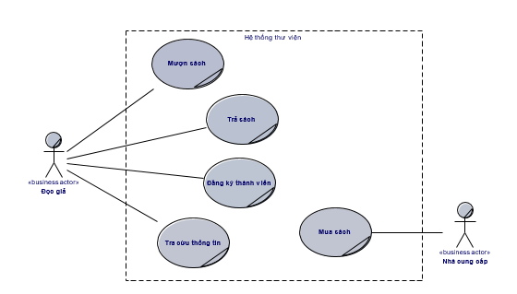

Mô hình hóa quy trình nghiệp vụ
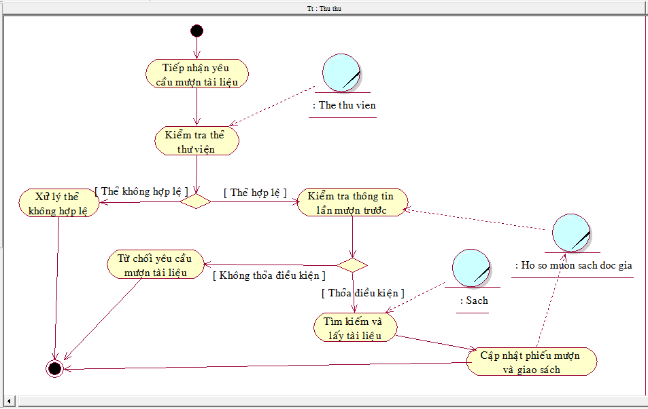

MÔ HÌNH HÓA CHỨC NĂNG

Sơ đồ Use Case hệ thống

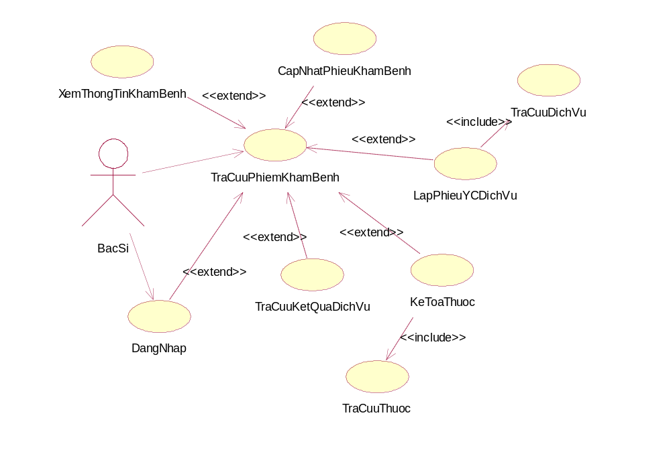

Đặc tả Use Case hệ thống
Đặc tả cho từng Use Case hệ thống
Tên use case | LapPhieuYCDichVu
Tóm tắt | Trong quá trình khám bệnh, bác sĩ có thể yêu cầu bệnh nhân thực hiện 1 số dịch vụ bằng cách lập các phiếu yêu cầu thực hiện dịch vụ
Tác nhân | Bác sĩ
Use case liên quan | TraCuuPhieuKhamBenh, TraCuuDichVu
Dòng sự kiện chính | - Hệ thống hiển thị thông tin bệnh nhân mà bác sĩ muốn lập phiếu YC DV  - Bác sĩ chọn các dịch vụ bằng chọn “tra cứu dịch vụ”  - Hệ thống gọi thực hiện UC chức năng TraCuuDichVu  - Hệ thống hiển thị các dịch vụ mà bác sĩ đã chọn  - Bác sĩ nhấn chọn “lập phiếu”  - Hệ thống ghi nhận phiếu Yêu cầu dịch vụ
Dòng sự kiện phụ | Tại bước 5 nếu không có dịch vụ được hiển thị trong phiếu:  - Hệ thống thông báo “Phiếu YC DV phải gồm ít nhất 1 dịch vụ”  - Quay lại bước 2
Điều kiện tiên quyết | Bác sĩ phải đăng nhập và chọn 1 phiếu khám bệnh của một bệnh nhân cần lập phiều YC DV
Hậu điều kiện | Hình thành 1 phiếu yêu cầu dịch vụ cho 1 bệnh nhận trong 1 lần khám bệnh.

SƠ ĐỒ LỚP MỨC PHÂN TÍCH
Sơ đồ lớp phân tích (thể hiện các đối tượng dữ liệu) cho cả hệ thống.
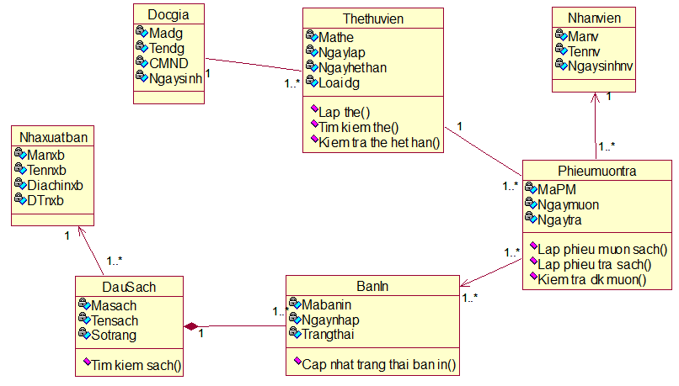

KẾT CHƯƠNG

CHƯƠNG 3.

THIẾT KẾ HỆ THỐNG

GIỚI THIỆU
- Trình bày sự cần thiết và tầm quan trọng của giai đoạn thiết kế trong qui trình phân tích thiết kế hệ thống thông tin.

THIẾT KẾ CSDL

Mô hình dữ liệu quan hệ
Chuyển đổi từ sơ đồ lớp mức phân tích sang mô hình dữ liệu quan hệ.
(giống chuyển từ mô hình ERD sang mô hình dữ liệu quan hệ trong phân tích hướng chức năng).
Kết quả: Copy Sơ đồ Diagram trong SQL Server vào đây.

Ràng buộc toàn vẹn
Chú ý:
- Không cần mô tả các ràng buộc khóa chính, khóa ngoại.
- Các ràng buộc dạng giống nhau chỉ mô tả 1 lần
- Tập trung vào các ràng buộc phức tạp và đặc trưng của hệ thống.

THIẾT KẾ GIAO DIỆN HỆ THỐNG
…

SƠ ĐỒ LỚP Ở MỨC THIẾT KẾ
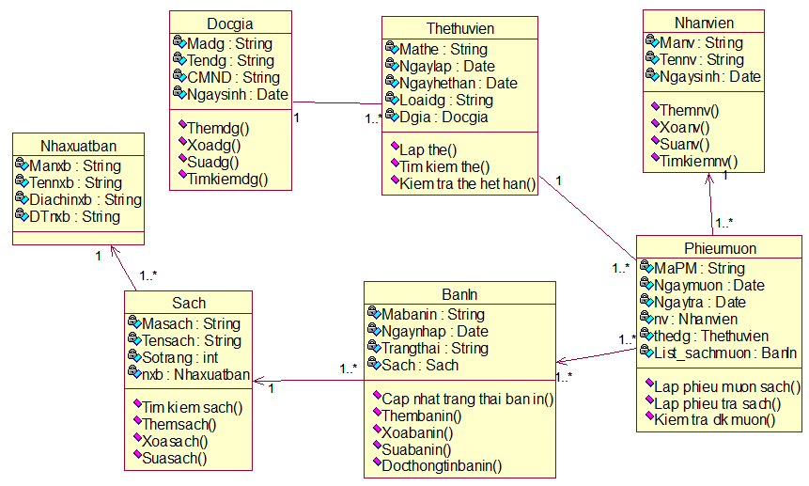

THIẾT KẾ CHỨC NĂNG HỆ THỐNG
Với MỖI CHỨC NĂNG của hệ thống:
- Xây dựng sơ đồ lớp ở mức thiết kế theo mô hình 3 lớp (tầng giao diện, tầng nghiệp vụ và tầng truy cập dữ liệu)
Ví dụ chức năng thêm học sinh:
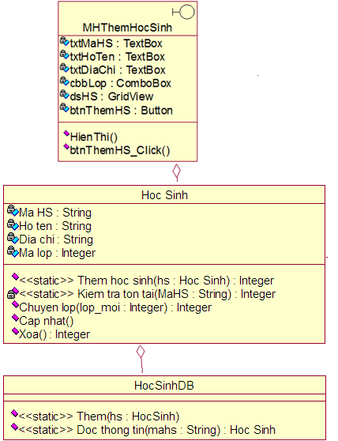

- Dùng sơ đồ tuần tự để thiết kế hoạt động cho chức năng đó

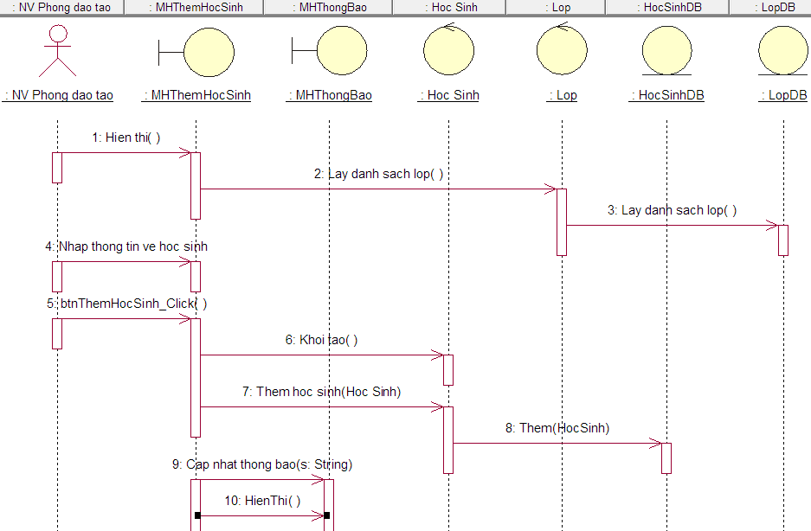

CHƯƠNG 4.

CÀI ĐẶT THỰC NGHIỆM
Phần này trình bày các nội dung:
- Kiến trúc hệ thống
- Dữ liệu thực nghiệm
- Cài đặt cơ sở dữ liệu
- Cài đặt ứng dụng
- Môt số chức năng xử lý chính
- Kết quả thực nghiệm

KẾT LUẬN
- Trình bày tóm tắt về kết quả đã thực hiện
- Ưu khuyết điểm và hướng phát triển trong tương lai

TÀI LIỆU THAM KHẢO
Tiếng Việt
[1] Đại học ThủDầu Một, Quy chếhoạt động Khoa học và Công nghệ, 2012.
[2] Trần Đình Huế–Nguyễn Mạnh Sơn, Phân tích và Thiết kếhệthống thông tin, Học viện Bưu chính Viễn thông, 2007.
[3] Tôn Thất Hòa –Dương Kiều Hoa,Phân tích và thiết kếhệthống thông tin theo UML,Trường Đại học Công nghệThông tin –Đại học Quốc gia TP.HCM, 2008.
[4] Phan Huy Khánh, Giáo trình Phân tích và thiết kếhệthống, Đại học Đà Nẵng, 2001.
Tiếng Anh
[4] David Maier, The Theori of Relation Databases, Computer Science Press, 1988
[5] Jeffrey D.Ullman, The principles of database and knowledge base system Vol1, 2, Computer Science Press, 1989
[6] Ramez Elmasri, Shamkant B. Navathe, Fundamentals of Database Systems, International Editor, 1997
Website
[7] http://www.futabuslines.com.vn/
[8] http://msdn.microsoft.com/en-us/library/aa286485.aspx

PHỤ LỤC

QUI ĐỊNH VỀ HÌNH THỨC TRÌNH BÀY
- Đồ án phải được trình bày ngắn gọn, rõ ràng, mạch lạc, sạch sẽ, không được tẩy xoá, có đánh số trang (phía trên canh giữa, bắt đầu từ trang mở đầu), đánh số bảng biểu (phía trên bảng), hình vẽ (phía dưới hình). Nếu bảng vẽ hay hình ảnh được lấy từ một nguồn nào đó thì phải ghi rõ trích dẫn cụ thể.
Ví dụ:
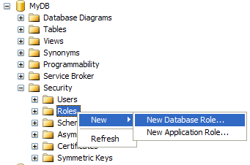
Hình 2.1: Tạo rule mới
(trong đó số 2 là thứ tự chương, 1 là thứ tự hình trong chương)

Bảng 3.2: Định dạng hiển thị kiểu dữ liệu ngày tháng
Định dạng năm (yy) | Định dạng năm (yyyy) | Dạng hiển thị dữ liệu
1 | 101 | mm/dd/yy
2 | 102 | yy.mm.dd

- Nội dung văn bản trình bày font chữ Time New Roman, cỡ 13, paragraph(multiple at 1.3, before 6pt, after 6pt). Mật độ chữ bình thường, không được nén hoặc kéo dãn khoảng cách giữa các chữ. Lề trên 3cm, lề dưới 3cm, lề trái 3.5cm, lề phải 2cm
- Đồ án được in trên một mặt giấy trắng khổ A4 (210 x 297 mm).
- Mọi ý kiến, khái niệm có ý nghĩa, mang tính chất gợi ý không phải của riêng tác giả và mọi tham khảo khác phải được trích dẫn và chỉ rõ nguồn trong danh mục Tài liệu tham khảo của luận văn.
- Bắt đầu mỗi chương phải sang trang mới.
QUI ĐỊNH GHI TÀI LIỆU THAM KHẢO
- Nếu có cả tài liệu tiếng Việt và tiếng Anh thì ghi tài liệu tiếng Việt trước, khi hết tài liệu tiếng Việt mới ghi tài liệu tiếng Anh. Nếu sử dụng tài liệu là một website thì ghi địa chỉ website sau khi ghi xong tài liệu tiếng Việt và tiếng Anh.
- Sắp xếp theo thứ tự ABC theo tên tác giả nếu là người Việt, theo họ nếu người nước ngoài.
- Ghi tài liệu tham khảo theo cấu trúc như sau:
[số thứ tự tài liệu] Tên tác giả, tên tài liệu, nhà xuất bản, năm xuất bản.
Ví dụ:
TÀI LIỆU THAM KHẢO
Tiếng Việt
[1] Nguyễn Xuân Huy, Lê Hoài Bắc, Bài tập cơ sở dữ liệu, Nhà xuất bản Thống kê, 2003.
[2] Nguyễn Thiện Tâm, Trần xuân Hải, Giáo trình SQL Server 2000 (Giáo trình nội bộ), Đại học Quốc gia TP.HCM, Đại học Khoa học tự nhiên, 2004
[3] Hồ Thuần, Hồ Cẩm Hà, Các hệ cơ sở dữ liệu Lý thuyết và thực hành, Nhà xuất bản giáo dục, 2007
Tiếng Anh
[4] David Maier, The Theori of Relation Databases, Computer Science Press, 1988
[5] Jeffrey D.Ullman, The principles of database and knowledge base system Vol1, 2, Computer Science Press, 1989
[6] Ramez Elmasri, Shamkant B. Navathe, Fundamentals of Database Systems, International Editor, 1997
Website
[7] http://www.futabuslines.com.vn/
[8] http://msdn.microsoft.com/en-us/library/aa286485.aspx

